关于2019－2020学年第二学期（春）研究生选课的通知

各培养单位：
2019－2020学年第二学期研究生选课工作定于2019年12月20日开始，2019年12月27日截止。本次选课主要针对2019级以及2018级公共选修课学分未满的研究生，不得由他人代选。具体注意事项如下：
- 本次选课只涉及公选课，最大课容量原则上不超过100人，选课人数达到最大课容量后将无法继续选该门课。学科选修课（或专业选修课）是按学生制定的个人培养计划开课，系统自动按计划添加选课名单。如制定计划时有多选或漏选的课程，需要调整个人计划的同学需在选课结束前与学院研究生教学秘书联系删除或增加。多选的课程过期不删，视为已选课程。
2.学生必须在规定的时间内完成网上选课。如果学生所选公选课时间冲突，改选其他公选课的，请联系学院研究生教学秘书在学生培养计划中增加拟选的课程后，再进行网上选课。
3.选完课后，务必仔细核对学科选修课（或专业选修课）和公共选修课这两个模块是否能完成培养方案规定的学分。
4.已选的课程，如果不上课，则该门课程记0分，记入成绩单；未选课程不能取得该门课程的学分。

选课流程：
1.登陆研究生信息管理系统，进行学生学期注册。然后进入“培养管理”——“学生网上选课”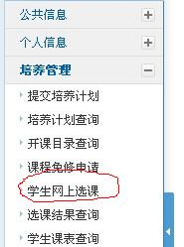选择培养计划内课程的公选课，点击最右边的选课按钮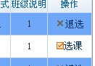即可。
2.可至选课页面的最下面，如下图：
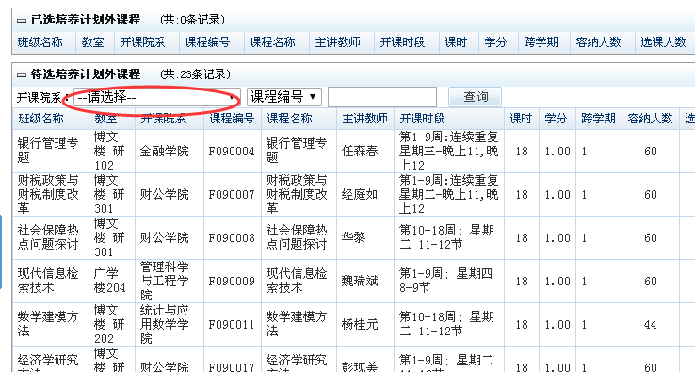开课院系选择“请选择”，可查询本人培养计划外已开设的公选课。
3.如要选择本人培养计划外已开设的公选课，请联系学院研究生教学秘书，在学生培养计划中增加拟选的课程后，再按流程1操作。
研究生院 2019年12月12日

